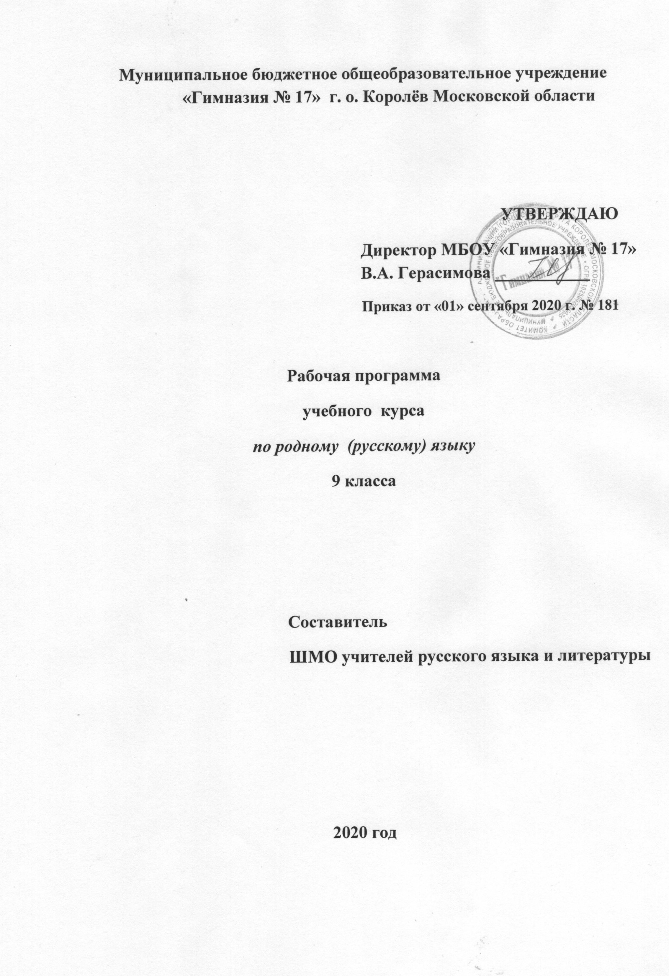
Пояснительная записка
Рабочая программа по учебному предмету «Родной русский язык» разработана в соответствии с Федеральным законом от 29.12.12 №273-ФЗ «Об образовании в Российской Федерации», с учетом федерального закона Российской Федерации от 03.08.18 №317-ФЗ «О внесении изменений в статьи 11 и 14 Федерального закона «Об образовании в Российской Федерации», на основе требований Федерального государственного образовательного стандарта основного общего образования, утверждённого приказом Министерства образования и науки Российской Федерации от 17.12.2010 г. №1897 «Об утверждении федерального государственного образовательного стандарта основного общего образования» (Приказы Министерства образования и науки Российской Федерации о внесении изменений в ФГОС ООО от 29.12.2014 г. № 1644; от 28.08.2019 г.) и авторской программы по русскому языку для 9 классов (авторы О.М. Александрова, Ю.Н.Гостева, И.Н.Добротина ) – М.: Просвещение, 2020
В соответствии с учебным планом на изучение предмета «Родной (русский) язык» в 9 классе выделено 17 ч. (0,5 ч в неделю)
Форма организации образовательного процесса: классно-урочная система.
Изучение предмета «Русский родной язык» в 9-м классе должно обеспечивать достижение предметных результатов освоения курса в соответствии с требованиями федерального государственного образовательного стандарта основного общего образования. Система планируемых результатов дает представление о том, какими именно учебными действиями в отношении знаний, умений, навыков по курсу русского родного языка, а также личностными, познавательными, регулятивными и коммуникативными универсальными учебными действиями овладеют обучающиеся в ходе освоения содержания учебного предмета «Русский родной язык» в 9-м классе.

Планируемые результаты освоения
учебного предмета «Русский родной язык» в 9-м классе

Личностными результатами освоения программы по родному (русскому) языку являются:
- понимание русского языка как одной из основных национально-культурных ценностей русского народа, определяющей роли родного языка в развитии интеллектуальных, творческих способностей и моральных качеств личности, его значения в процессе получения школьного образования;
- осознание эстетической ценности русского языка; уважительное отношение к родному языку, гордость за него; потребность сохранить чистоту русского языка как явления национальной культуры; стремление к речевому самосовершенствованию;
3) достаточный объем словарного запаса и усвоенных грамматических средств для свободного выражения мыслей и чувств в процессе речевого общения; способность к самооценке на основе наблюдения за собственной речью.

Метапредметными результатами изучения курса «Русский (родной) язык» является формирование универсальных учебных действий (УУД).
Регулятивные УУД:
- самостоятельно формулировать тему и цели урока;
- составлять план решения учебной проблемы совместно с учителем;
- работать по плану, сверяя свои действия с целью, корректировать свою деятельность;
- в диалоге с учителем вырабатывать критерии оценки и определять степень успешности своей работы и работы других в соответствии с этими критериями.
Средством формирования регулятивных УУД служит технология продуктивного чтения и технология оценивания образовательных достижений (учебных успехов).
Познавательные УУД:
- вычитывать все виды текстовой информации: фактуальную, подтекстовую, концептуальную;
- пользоваться разными видами чтения: изучающим, просмотровым, ознакомительным;
- извлекать информацию, представленную в разных формах (сплошной текст; несплошной текст – иллюстрация, таблица, схема);
- перерабатывать и преобразовывать информацию из одной формы в другую (составлять план, таблицу, схему);
- пользоваться словарями, справочниками;
- осуществлять анализ и синтез;
- устанавливать причинно-следственные связи;
- строить рассуждения;
Средством развития познавательных УУД служат тексты учебника и его методический аппарат; технология продуктивного чтения.
Коммуникативные УУД:
- оформлять свои мысли в устной и письменной форме с учётом речевой ситуации;
- адекватно использовать речевые средства для решения различных коммуникативных задач; владеть монологической и диалогической формами речи.
- высказывать и обосновывать свою точку зрения;
- слушать и слышать других, пытаться принимать иную точку зрения, быть готовым корректировать свою точку зрения;
- договариваться и приходить к общему решению в совместной деятельности;
- задавать вопросы.
Предметные результаты изучения учебного предмета «Русский родной язык» на уровне основного общего образования ориентированы на применение знаний, умений и навыков в учебных ситуациях и реальных жизненных условиях.
В конце пятого года изучения курса русского родного языка в основной общеобразовательной школе предметные результаты должны отражать сформированность следующих умений:

«Язык и культура»
Ученик научится:
- понимать и комментировать причины языковых изменений, приводить примеры взаимосвязи исторического развития русского языка с историей общества;
- приводить примеры, которые доказывают, что изучение русского языка позволяет лучше узнать историю и культуру страны;
- понимать и истолковывать значения русских слов с национально-культурным компонентом, в том числе ключевых слов русской культуры, правильно употреблять их в речи;
- выявлять единицы языка с национально-культурным компонентом значения в текстах;
- приводить примеры национального своеобразия, богатства, выразительности русского родного языка; анализировать национальное своеобразие общеязыковых и художественных метафор;
- понимать и истолковывать значения фразеологических оборотов с
национально-культурным компонентом; анализировать и комментировать историю происхождения фразеологических оборотов; уместно употреблять их;
- распознавать источники крылатых слов и выражений (в рамках изученного);
- правильно употреблять пословицы, поговорки, крылатые слова и выражения в различных ситуациях речевого общения (в рамках изученного);
- понимать и комментировать основные активные процессы в современном русском языке;
- понимать особенности освоения иноязычной лексики;
- комментировать особенности современных иноязычных заимствований; определять значения лексических заимствований последних десятилетий;
- характеризовать словообразовательные неологизмы по сфере употребления и стилистической окраске; целесообразно употреблять иноязычные слова;
- объяснять причины изменения лексических значений слов и их стилистической окраски в современном русском языке (на конкретных примерах);
- объяснять происхождение названий русских городов (в рамках изученного);
- регулярно использовать словари, в том числе мультимедийные, учитывая сведения о назначении конкретного вида словаря, особенностях строения его словарной статьи: толковые словари, словари иностранных слов, фразеологические словари, словари пословиц и поговорок, крылатых слов и выражений; учебные этимологические словари; словари синонимов, антонимов.

«Культура речи»
Ученик научится:
- понимать и характеризовать активные процессы в области произношения и ударения;
- соблюдать нормы ударения в отдельных грамматических формах самостоятельных частей речи (в рамках изученного);
- различать варианты орфоэпической и акцентологической нормы; употреблять слова с учетом произносительных вариантов современной орфоэпической нормы;
- употреблять слова с учетом стилистических вариантов орфоэпической нормы;
- употреблять слова в соответствии с их лексическим значением и требованием лексической сочетаемости (трудные случаи в рамках изученного);
- опознавать частотные примеры тавтологии и плеоназма;
- соблюдать синтаксические нормы современного русского литературного языка: управление предлогов; построение простых предложений, сложных предложений разных видов; предложений с косвенной речью;
- анализировать и различать типичные речевые ошибки;
- редактировать текст с целью исправления речевых ошибок;
- выявлять и исправлять речевые ошибки в устной и письменной речи;
- распознавать типичные ошибки в построении сложных предложений;
- редактировать предложения с целью исправления грамматических ошибок;
- анализировать и оценивать с точки зрения норм современного русского литературного языка чужую и собственную речь; корректировать речь с учетом ее соответствия основным нормам современного литературного языка;
- использовать при общении в электронной среде этикетные формы и устойчивые формулы‚ принципы этикетного общения, лежащие в основе национального русского речевого этикета;
- соблюдать нормы русского этикетного речевого поведения в ситуациях делового общения;
- понимать активные процессы в современном русском речевом этикете;
- использовать толковые, в том числе мультимедийные, словари для определения лексического значения слова и особенностей его употребления;
- использовать орфоэпические, в том числе мультимедийные, орфографические словари для определения нормативных вариантов произношения и правописания;
- использовать словари синонимов, антонимов‚ омонимов‚ паронимов для уточнения значения слов, подбора к ним синонимов, антонимов‚ омонимов‚ паронимов, а также в процессе редактирования текста;
- использовать грамматические словари и справочники для уточнения нормы формообразования, словоизменения и построения словосочетания и предложения; опознавания вариантов грамматической нормы; в процессе редактирования текста;
- использовать орфографические словари и справочники по пунктуации для определения нормативного написания слов и постановки знаков препинания в письменной речи;

«Речь. Речевая деятельность. Текст»
Ученик научится:
- пользоваться различными видами чтения (просмотровым, ознакомительным, изучающим, поисковым) учебно-научных,
художественных, публицистических текстов различных функционально-смысловых типов, в том числе сочетающих разные форматы представления информации (инфографика, диаграмма, дисплейный текст и др.);
- владеть умениями информационной переработки прослушанного или прочитанного текста; основными способами и средствами получения, переработки и преобразования информации (аннотация, конспект); использовать графики, диаграммы, схемы для представления информации;
- анализировать структурные элементы и языковые особенности анекдота, шутки; уместно использовать жанры разговорной речи в ситуациях неформального общения;
- анализировать структурные элементы и языковые особенности делового письма; создавать деловые письма;
- понимать и использовать в собственной речевой практике прецедентные тексты;
- создавать тексты как результат проектной (исследовательской) деятельности; оформлять реферат в письменной форме и представлять его в устной форме;
- создавать устные учебно-научные сообщения (ответы на уроке) различных видов, отзыв на проектную работу одноклассника; принимать участие в учебно-научной дискуссии;
- анализировать и создавать тексты публицистических жанров (проблемный очерк);
- владеть правилами информационной безопасности приобщении в социальных сетях.

Ученик получит возможность научиться
1) систематизировать научные знания о родном языке; осознавать взаимосвязь его уровней и единиц; освоение базовых понятий лингвистики, основных единиц и грамматических категорий родного языка;
2) использовать активный и потенциальный словарный запас, использовать в речи грамматические средства для свободного выражения мыслей и чувств на родном языке адекватно ситуации и стилю общения;
3) ответственности за языковую культуру как общечеловеческую ценность.
4) аргументировать свое мнение и оформлять его словесно в устных и письменных высказываниях разных жанров, создавать развернутые высказывания аналитического и интерпретирующего характера, участвовать в обсуждении прочитанного, сознательно планировать свое досуговое чтение;
5) понимать литературные художественные произведения, отражающие разные этнокультурные традиции;
6) овладеть процедурами смыслового и эстетического анализа текста на основе понимания принципиальных отличий литературного художественного текста от научного, делового, публицистического и т.п., уметь воспринимать, анализировать, критически оценивать и интерпретировать прочитанное, осознавать художественную картину жизни, отраженную в литературном произведении, на уровне не только эмоционального восприятия, но и интеллектуального осмысления.

Содержание учебного предмета
«Русский родной язык» в 9-м классе
Раздел 1. Язык и культура (5 ч)
Русский язык как зеркало национальной культуры и истории народа (обобщение). Примеры ключевых слов (концептов) русской культуры, их национально-историческая значимость. Крылатые слова и выражения (прецедентные тексты) из произведений художественной литературы, кинофильмов, песен, рекламных текстов и т. п.
Развитие языка как объективный процесс. Общее представление о внешних и внутренних факторах языковых изменений, об активных процессах в современном русском языке (основные тенденции, отдельные примеры). Стремительный рост словарного состава языка, «неологический бум» — рождение новых слов, изменение значений и переосмысление имеющихся в языке слов, их стилистическая переоценка, активизация процесса заимствования иноязычных слов.

Раздел 2. Культура речи (5 ч)
Основные орфоэпические нормы современного русского литературного языка. Активные процессы в области произношения и ударения. Отражение произносительных вариантов в современных орфоэпических словарях.
Нарушение орфоэпической нормы как художественный прием.
Основные лексические нормы современного русского литературного языка. Лексическая сочетаемость слова и точность. Свободная и несвободная лексическая сочетаемость. Типичные ошибки‚ связанные с нарушением лексической сочетаемости.
Речевая избыточность и точность. Тавтология. Плеоназм. Типичные ошибки‚ связанные с речевой избыточностью.
Современные толковые словари. Отражение вариантов лексической нормы в современных словарях. Словарные пометы.
Основные грамматические нормы современного русского литературного языка. Типичные грамматические ошибки. Управление: управление предлогов благодаря, согласно, вопреки; предлога по с количественными числительными в словосочетаниях с распределительным значением (по пять груш — по пяти груш). Правильное построение словосочетаний по типу управления (отзыв о книге — рецензия на книгу, обидеться на слово — обижен словами). Правильное употребление предлогов о‚ по‚ из‚ с в составе словосочетания (приехать из Москвы — приехать с Урала). Нагромождение одних и тех же падежных форм, в частности форм родительного и творительного падежей.
Нормы употребления причастных и деепричастных оборотов‚ предложений с косвенной речью.
Типичные ошибки в построении сложных предложений: постановка рядом двух однозначных союзов (но и однако, что и будто, что и как будто)‚ повторение частицы бы в предложениях с союзами чтобы и если бы‚ введение в сложное предложение лишних указательных местоимений.
Отражение вариантов грамматической нормы в современных грамматических словарях и справочниках. Словарные пометы.
Речевой этикет
Этика и этикет в электронной среде общения. Понятие нетикета. Этикет интернет-переписки. Этические нормы, правила этикета интернет-дискуссии, интернет-полемики. Этикетное речевое поведение в ситуациях делового общения.

Раздел 3. Речь. Речевая деятельность. Текст (7ч)
Язык и речь. Виды речевой деятельности
Русский язык в Интернете. Правила информационной безопасности при общении в социальных сетях. Контактное и дистантное общение.
Текст как единица языка и речи
Виды преобразования текстов: аннотация, конспект. Использование графиков, диаграмм, схем для представления информации.
Функциональные разновидности языка. Разговорная речь. Анекдот, шутка.
Официально-деловой стиль. Деловое письмо, его структурные элементы и языковые особенности.
Учебно-научный стиль. Доклад, сообщение. Речь оппонента на защите проекта.
Публицистический стиль. Проблемный очерк.
Язык художественной литературы. Диалогичность в художественном произведении. Текст и интертекст. Афоризмы. Прецедентные тексты.

Тематическое планирование с указанием количества часов, отводимых на изучение каждой темы 9 КЛАСС
№ урока | Название раздела, тема урока | Кол-во часов | Планир. дата | Фактич. дата
Раздел 1. Язык и культура 5 ч
 | Отражение в русском языке культуры и истории русского народа. Ключевые слова русской культуры | 1
 | Крылатые слова и выражения в русском языке. Развитие русского языка как закономерный процесс. | 1
 | Основные тенденции развития современного русского языка. Новые иноязычные заимствования в современном русском языке. | 1
 | Словообразовательные неологизмы в современном русском языке. Переосмысление значений слов в современном русском языке. | 1
 | Стилистическая переоценка слов в современном русском языке. Проверочная работа № 1 | 1
Раздел 2. Культура речи 5 ч
 | Активные процессы в области произношения и ударения | 1
 | Трудные случаи лексической сочетаемости | 1
 | Типичные ошибки в управлении, в построении простого осложнённого предложения и сложного предложения | 1
 | Речевой этикет в деловом общении | 1
 | Правила сетевого этикета. Проверочная работа №2 | 1
Раздел 3. Речь. Речевая деятельность. Текст 7 ч
 | Русский язык в Интернете. | 1
 | Виды преобразования текстов. Разговорная речь. Анекдот, шутка.
13 | Официально-деловой стиль. Деловое письмо. | 1
14 | Научно-учебный подстиль. Доклад, сообщение
15 | Публицистический стиль. Проблемный очерк | 1
16 | Язык художественной литературы. Прецедентные тексты. | 1
17 | Проверочная работа №3 | 1

